Министерство образования и науки Российской Федерации
Российская Академия наук
НАУЧНЫЙ СОВЕТ РАН по АНАЛИТИЧЕСКОЙ ХИМИИ
Институт общей и неорганической химии
им. Н.С. Курнакова РАН
МГУ имени М.В.Ломоносова
КУБАНСКИЙ государственный университет
ООО НТЦ «БиАСеп»

III Всероссийская конференция
«Аналитическая хроматография и капиллярный электрофорез»

Циркуляр 2

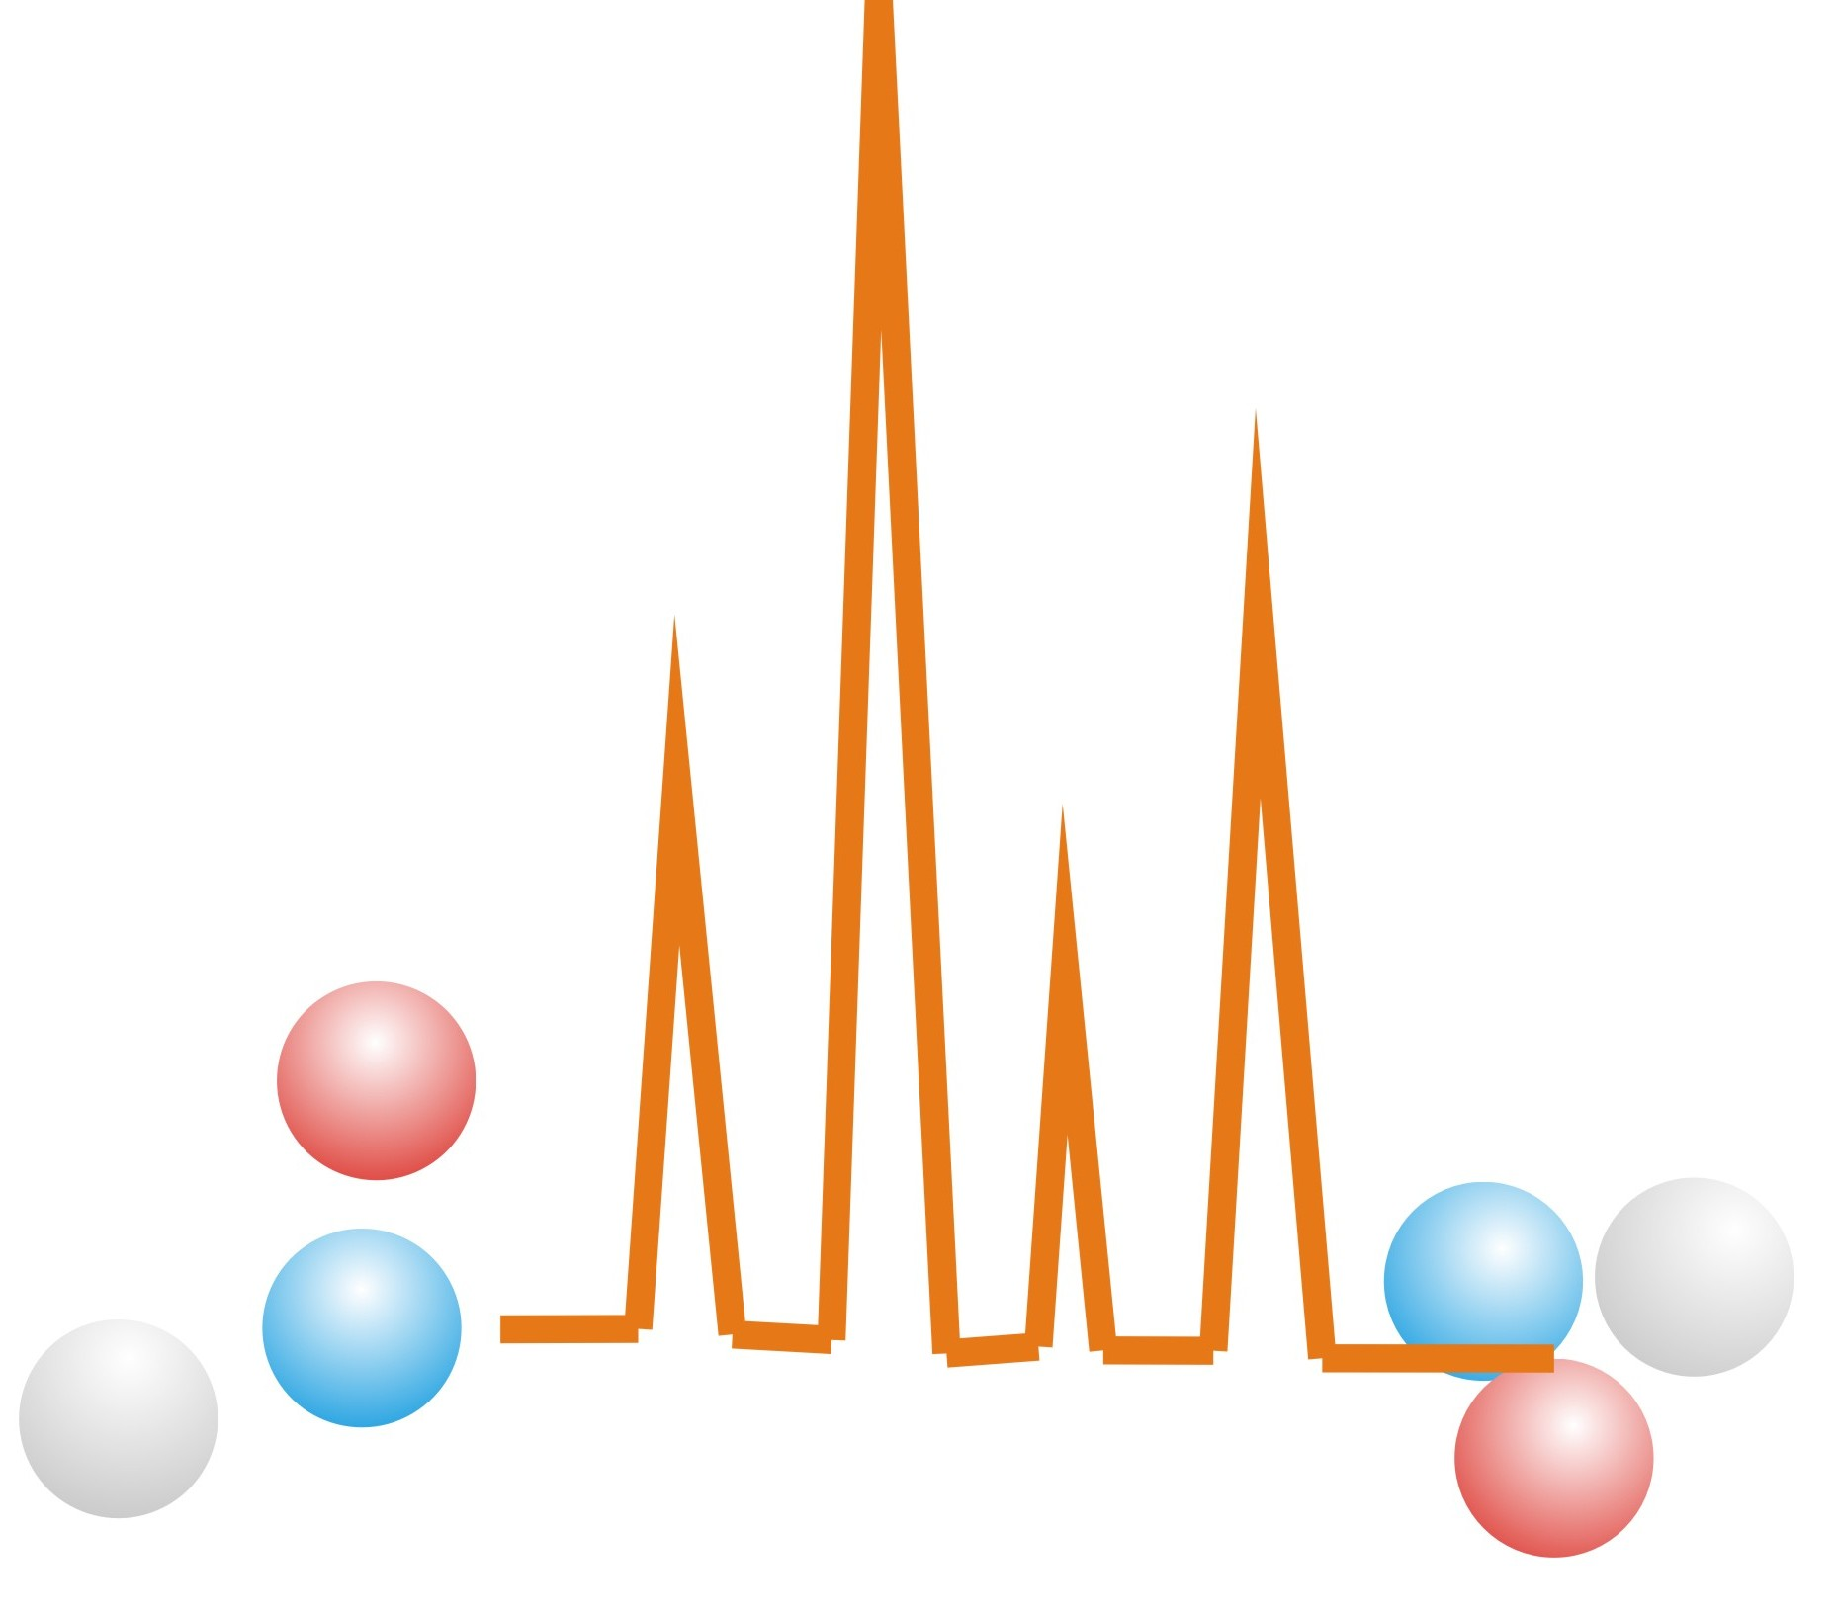

Краснодар
21 мая – 27 мая 2017 г.

Уважаемый коллега!

Оргкомитет III Всероссийской конференции «Аналитическая хроматография и капиллярный электрофорез» приглашает Вас принять участие в еe работе.
Программа конференции включает пленарные заказные доклады, устные и стендовые сообщения. Конференция будет сопровождаться выставкой и демонстрацией аналитических приборов и рекламных материалов ведущих производителей.

Сроки и место проведения

21 мая – 27 мая 2017 г., санаторий «Автотранспортник России», расположенный на живописном побережье Черного моря в 9 км от г. Туапсе Краснодарского края. Расстояние от г. Краснодара – 150 км.

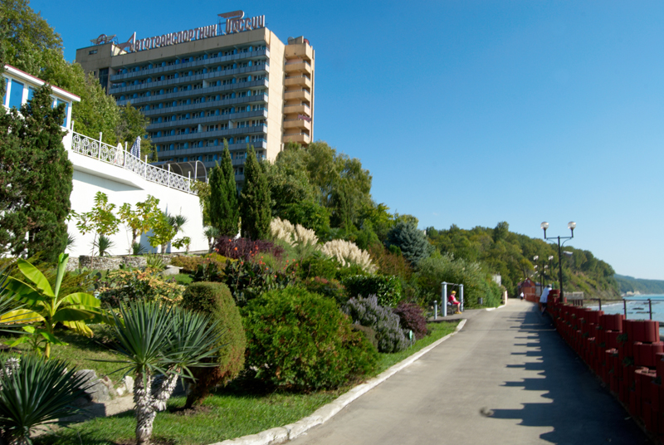

Регистрация участников

Регистрация участников конференции будет проходить 21 мая с 9⁰⁰ до 18⁰⁰ часов в фойе Кубанского госуниверситета (г. Краснодар) и санатории «Автотранспортник России».
Проезд к университету от аэропорта троллейбусом № 7, маршрутными такси № 15, 53, от авто- и железнодорожного вокзалов – троллейбусами № 7, маршрутными такси № 15, 53 (остановка «Университет»).
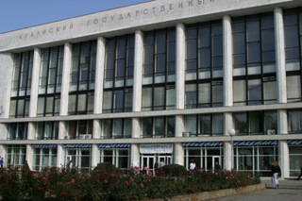

Проезд участников к месту проведения конференции будет обеспечиваться специальными автобусами 21 мая с.г. от университета и аэропорта г. Краснодара.
Проезд к санаторию из г.Туапсе–самостоятельно в сторону п. Джубга (сразу за п. Агой).
Организованный отъезд участников из санатория в г. Краснодар будет организован 27 мая 2017 г.
Оргкомитет конференции убедительно просит заранее проинформировать о датах и времени Вашего приезда и отъезда, а также приобрести обратные билеты.

Организационный комитет

Шпигун О.А., член-корр. РАН – председатель
Темердашев З.А., д.х.н. – зам. председателя
Буряк А.К., д.х.н. – зам. председателя
Татаурова О.Г., к.х.н. – ученый секретарь
Грузнов В.М., д.т.н.
Даванков В.А., д.х.н.
Карцова Л.А., д.х.н.
Киселева Н.В., к.х.н.
Красиков В.Д., д.х.н.
Курганов А.А., д.х.н.
Онучак Л.А., д.х.н.
Пирогов А.В., д.х.н.
Платонов И.А., д.т.н.
Ревельский А.И., д.х.н.
Рыбальченко И.В., д.х.н.
Селеменев В.Ф., д.х.н.
Сидельников В.Н., д.х.н.
Смоленков А.Д., д.х.н.
Спиваков Б.Я., член.-корр. РАН
Цизин Г.И., д.х.н.
Яшин Я.И., д.х.н.
Яшкин С.Н., д.х.н.

Программа конференции
21 мая
Регистрация и доставка участников к месту проведения конференции.
22 мая
Утреннее заседание – 9-30 – 13-00
Стендовая сессия – 16-00 – 18-00
23 мая
Утреннее заседание – 9-30 – 13-00
Школа по ионной хроматографии – 15-00 – 18-00
24 мая
Утреннее заседание – 9-30 – 13-00
Стендовая сессия – 16-00 – 18-00
25 мая
Утреннее заседание – 9-30 – 13-00
Школа по ионной хроматографии – 15-00 – 18-00
26 мая
Утреннее заседание – 9-30 – 13-00
15-00 – закрытие конференции
27 мая
Организованный отъезд участников.

Программа пленарных, секционных и стендовых заседаний будет размещена до 1 апреля 2017 г. на сайте конференции http://analytconf.ru и будет выдаваться участникам конференции при регистрации.
Пленарные доклады

- Шпигун О.А.
Состояние и современные тенденции развития аналитической хроматографии
- Joachim Weiss
Current Trends in Ion Chromatography
- Карцова Л.А. Полимерные модификаторы с ионогенными группами в процессах электрофоретического разделения и концентрирования
- Boguslaw Buszewski
Is the capillary zone electrophoresis a sufficient technique for determination of patogenes?
- Буряк А.К.
Построение структуры органических молекул на основе хромато-масс-спектрометрических данных
- Грузнов В.М.
Газохроматографические критерии пробоотбора следовых концентраций взрывчатых веществ в системах автоматизированного контроля объектов
- Пирогов А.В.
Применение микроэмульсий для извлечения, концентрирования и последующего определения биологически активных веществ
- Савельева Е.И. Аналитические технологии для исследования абсорбции, распределения, метаболизма и экскреции ксенобиотиков
- Рыбальченко И.В.
Хроматомасс-спектрометрические методы анализа в системе контроля за нераспространением химического оружия
- Яшкин С.Н.
Структурная селективность хроматографических сорбентов: достижения и перспективы
Секционные заседания
Оргкомитет определил направления следующие направления секционных заседаний:
- тенденции развития хроматографии и хроматографического приборостроения;
- тенденции и подходы в методе капиллярного электрофореза;
- новые решения в хромато-масс-спектрометрии;
- анализ биологических объектов хроматографи-ческими методами;
- практическое использование методов хроматографии и капиллярного электрофореза;
- пробоподготовка в хроматографическом анализе;
- селективность и эффективность разделения хроматографическими методами;
- идентификация веществ, метрологическое обеспечение и хемометрика в хроматографии;
- применение хроматографии в экологии;
- сорбенты и материалы для хроматографии и электрофоретического анализа.

Оформление представляемых материалов

Залы заседаний оснащены мультимедиа- проекторами. Демонстрационные файлы могут быть представлены на компакт-дисках или флэш-накопителях. Презентационные материалы должны быть переданы в Оргкомитет до начала заседания.
Время выступлений пленарных докладчиков составляет 40 мин; ключевых – 30 мин; секционных – 20 мин.
Размер постера для стендовой сессии – 60 × 90 см, вертикальная ориентация, размещение осуществляется в день заседания стендовой сессии согласно научной программе. Не допускается вывешивание в качестве стендовых сообщений рукописей или копий статей

Оплата и оформление финансовых документов

Регистрационный взнос с одного участника включает расходы по участию в работе конференции (частичное покрытие аренды помещений, почтово-телеграфных, транспортных расходов и стоимости опубликования тезисов докладов), составляет 3000 руб. (для молодых ученых, до 35 лет – 1800 руб.), в том числе НДС. Регистрационный взнос перечисляется на расчетный счет ООО НТЦ "БиАСеп".
Платежные реквизиты:
ООО Научно-технический центр «БиАСеп»,
119234, г. Москва, Ленинские горы, д. 1, стр.77
ИНН 9729047934, КПП 772901001
Банковские реквизиты:
р/с 40702810700000006897 в ПАО Банк ЗЕНИТ г. Москва
к/с 30101810000000000272, БИК 044525272
В платежном поручении должна быть сделана пометка “Аналитическая хроматография” и указана фамилия участника, за которого оплачивается регистрационный взнос.
Участники, которые планируют оплатить взнос через Сбербанк, могут воспользоваться образцами заполненных форм квитанции ПД-4, размещенными на сайте конференции www.analytconf.ru

Счета-фактуры за регистрационный взнос будут выдаваться участникам в день окончания конференции.
Оплата за проживание и питание участников в размере 2200 руб. в сутки (койко-место в двухместном номере с трехразовым питанием, шведский стол) будет проводиться при регистрации. Возможна оплата за проживание и питание участников по безналичному расчету, для этого необходимо заранее связаться со службой размещения и приема санатория «Автотранспортник России» (тел.(86167)67779), E-mail: rodionova@avtotransportnik.ru
Доклады участников конференции, не оплативших регистрационные взносы, будут исключены из программы, и тезисы докладов не будут опубликованы в материалах конференции.

Ведомства, организации и фирмы,
оказавшие финансовую поддержку конференции
Российский фонд фундаментальных исследований (проект № 17-03-20002)
Российская академия наук
ООО «Аджилент Текнолоджис»
Абакус Аналитические Системы ГмбХ,
ООО "Химэксперт",
ЗАО "БиоХимМак СТ",
ГК «Аналит»,
ООО «Катроса реактив»,
ООО «Галахим»
ООО «Люмэкс-маркетинг»
Компания Merck

Контакты

119234, Москва, Ленинские горы, д.1, стр.3
Московский государственный университет им. М.В.Ломоносова, химический факультет
Ученому секретарю конференции
Татауровой Ольге Геннадьевне
E-mail: info@biasep.ru
Тел.: (495)922-98-26;
Тел/факс: (495)939-35-14
Сайт конференции: www.analytconf.ru

